**Källhänvisning**

Källhänvisningar Oxford

Källhänvisning är en hänvisning till en källa i den löpande texten. I Oxfordsystemet - kallas också (fot-)notsystemet - består källhänvisningen i den löpande texten normalt av en upphöjd siffra efter meningen (kallas not) och en fotnot längst ner på sidan i form av en siffra som följs av förklarande text eller en källhänvisning.

**Tre varianter av Oxfordsystemet**

1. Om du skriver fullständig bibliografisk information i fotnoten om källan (se exempel 1 nedan) är det ibland inte nödvändigt att skriva en referenslista på slutet. Hör med din handledare/lärare vad som gäller för dig!
2. Om källförteckning ska inkluderas samlas alla referenser i alfabetisk ordning i en referenslista längst bak i dokumentet, men före eventuella bilagor.
3. Om du endast skriver ut förkortad bibliografisk information i fotnoten om källan (se fotnot 2 i exempel 2 nedan) ska normalt sett en källförteckning bifogas. Information om hur du skriver referenser för olika typer av källor finns under Referenser Oxford.

**Noter och fotnoter**

Fotnoten kan innehålla fullständig bibliografisk information (se exempel 1). Eller så kan den innehålla mer kortfattad information (författare, titel och sidnummer eller motsvarande), se exempel 2.

Det är inte heller nödvändigt att skriva fullständig bibliografisk information varje gång om texthänvisning sker till samma källa flera gånger i texten. Då räcker det med från andra gången uppge författarens efternamn, titel och sidnummer (eller motsvarande), se exempel 2 nedan.

Om du refererar till samma källa direkt efter varandra kan du skriva ”ibid.” (latin för ”samma”) och sidnummer (om annorlunda än vid föregående fotnot rörande samma källa), se exempel 3.

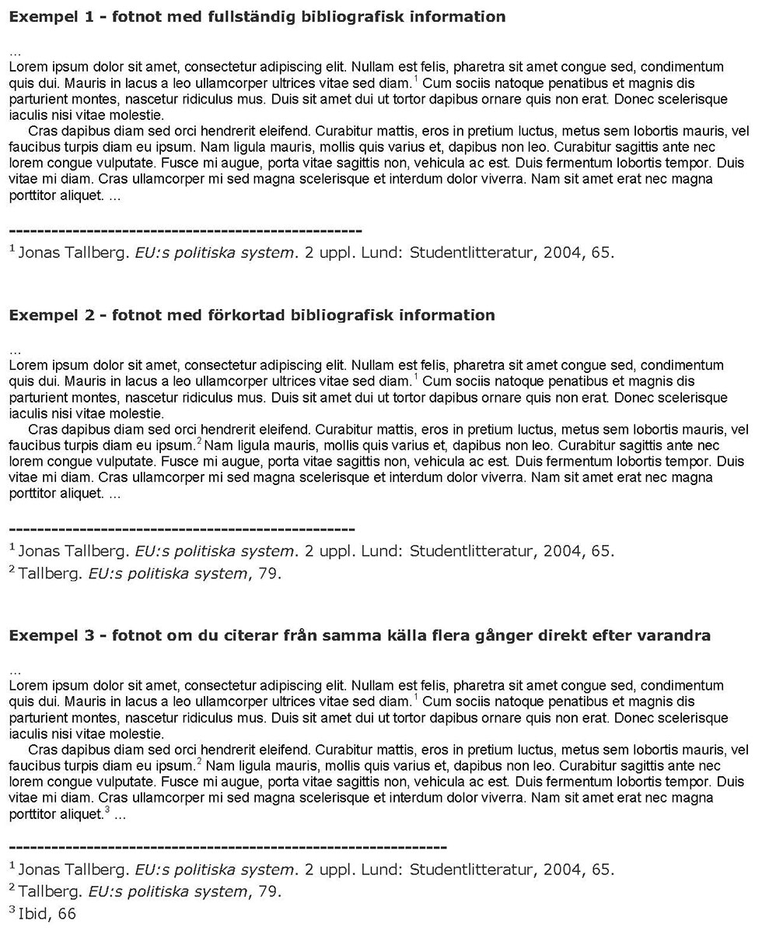

[**http://www.ub.umu.se/skriva/skriva-referenser/kallhanvisningar-oxford**](http://www.ub.umu.se/skriva/skriva-referenser/kallhanvisningar-oxford)

Källhänvisningar Harvard

Källhänvisning är en hänvisning till en källa i den löpande texten. I denna variant av Harvardsystemet består källhänvisningen av en författares efternamn följt av utgivningsår och sidnummer. Observera att det finns andra "varianter" av Harvardsystemet där sidnummer inte alltid anges i källhänvisningen. Alla källhänvisningar samlas i en referenslista i alfabetisk ordning längst bak i dokumentet men före eventuella bilagor. Här ska det finnas fullständig information om de källor du använt. Vilken Information som ska finnas med för olika typer av källor till referenslistor/källförteckningar finns under [Referenser Harvard](http://www.ub.umu.se/skriva/skriva-referenser/referenser-harvard).

Källhänvisningen kan se ut på två olika sätt. Det första sättet innebär att källhänvisningen placera direkt inom parentes efter de meningar där du med egna ord sammanfattat vad någon annan har skrivit, innan punkten (se exempel nedan).

EU:s uppbyggnad kan beskrivas i form av tre ”pelare”. Den första pelaren är den mest omfångsrika (Tallberg 2004, 65).

Det andra sättet är att aktivt väva in källornas författare/upphovsmän i texten. Du nämner då författaren/arna i själva texten och sammanfattar med egna ord vad han/hon sagt. Direkt efter du nämner författaren i den löpande texten uppger du utgivningsår och sidnummer inom parentes (se exempel nedan).

Tallberg (2004, 65) beskriver EU:s uppbyggnad i form av tre ”pelare”, varav den första är den mest omfångsrika.

**Källa med en författare**

(Nilsson 2010, 40).

eller

Nilsson (2010, 40) redogör för…

**Källa med två eller tre författare**

(Fossum, Skantz och Katzeff 1997, 25-31)

eller

Fossum, Skantz och Katzeff (1997, 25-31) menar...

**Källa med fyra eller fler författare**

Om det finns fyra eller flera författare till samma bok skriver du i den löpande texten bara det första namnet och et al.  
(Johnson et al. 2001, 226)

eller

Johnson et al. (2001, 226) framför...

[**http://www.ub.umu.se/skriva/skriva-referenser/kallhanvisningar-harvard**](http://www.ub.umu.se/skriva/skriva-referenser/kallhanvisningar-harvard)